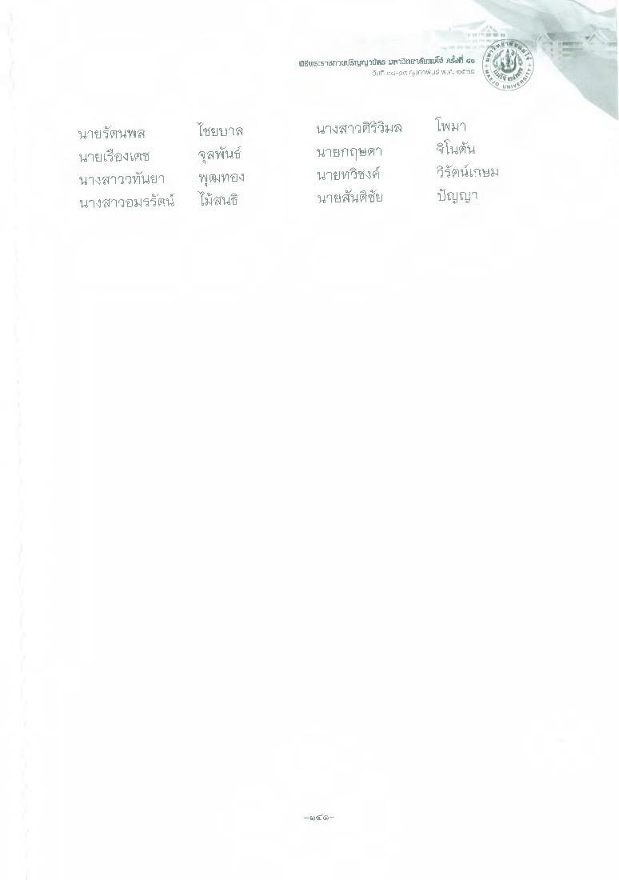
Ins:ราม่าวประชurities Unิ ตย"เรียวแม่โจ้ ครั้ง g
F 54-T fe/F#1 K., ๕ 7
ไชยบส
นายรัตนพล นายเรืองเดช นางสาววทันยา นางสาวอมรรัตน์
จุลพันธ์ พุฒทอง ไม้สนธิ
นางสาวศิริวิมล นายกฤษตา นายหวิซงค์ นายสันติชัย
โพมา จีโนต้น วิรัตน์เกษม ปัญญา

